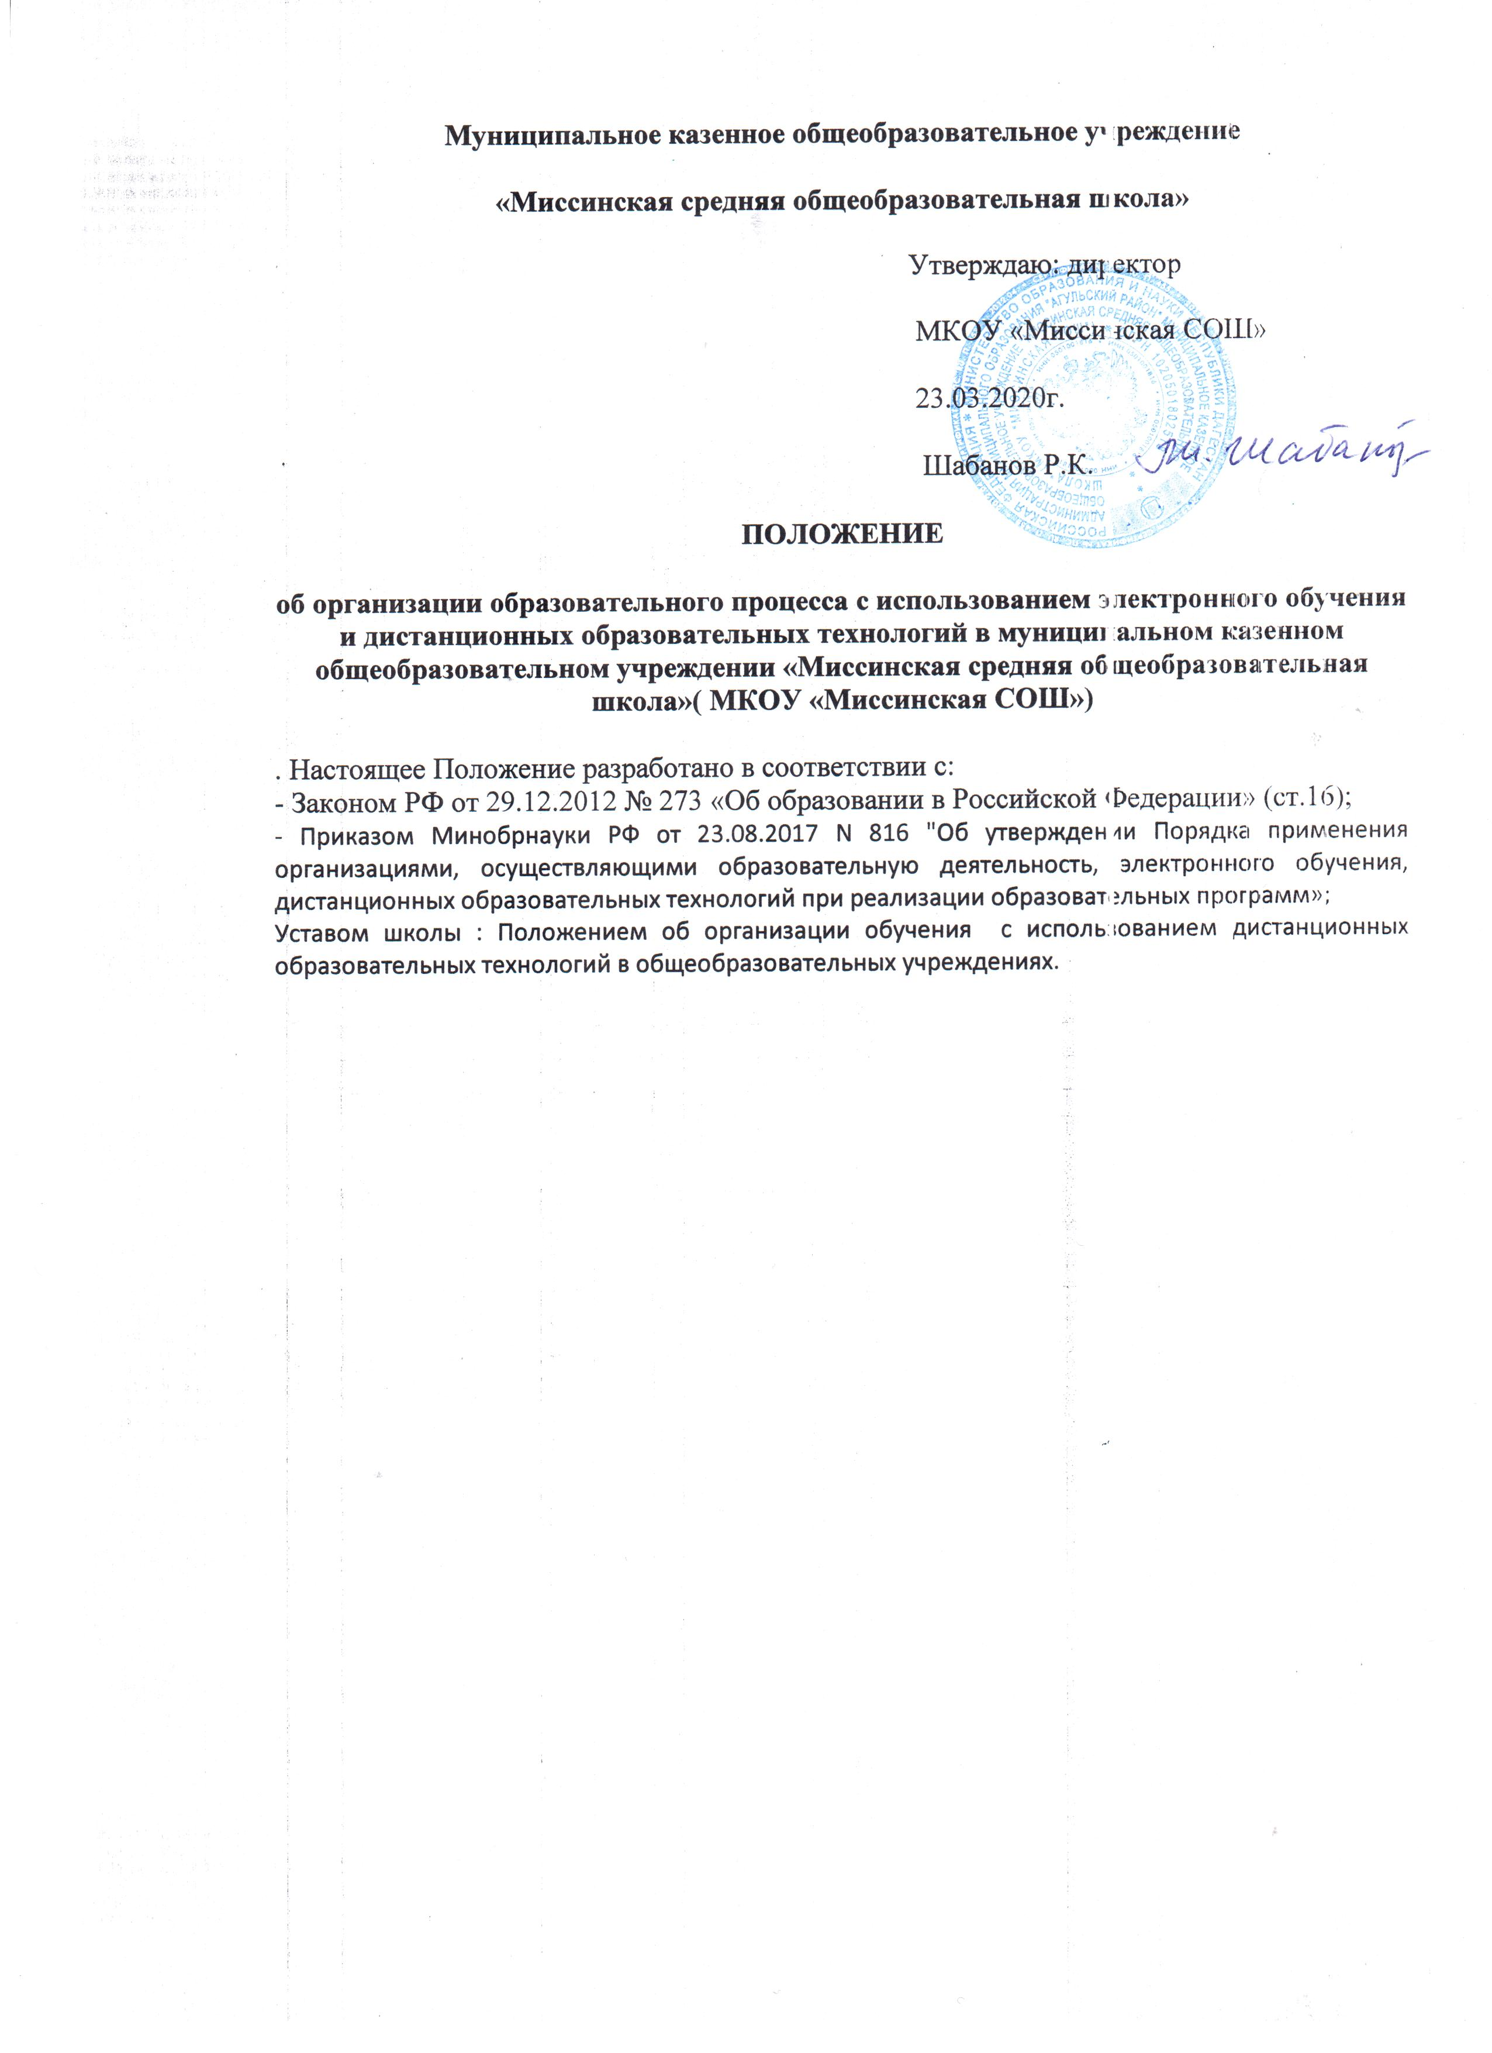

- Общие положения
  - Настоящее Положение устанавливает правила организации электронного обучения с использованием дистанционных образовательных технологий в МКОУ «Миссинская СОШ») при реализации образовательных программ в период карантина и актированных дней.

  - Дистанционное обучение в соответствии с настоящим Положением осуществляет МКОУ «Миссинская СОШ») (далее - Школа), реализующая программы начального общего, основного общего и среднего общего образования.

  - Целью дистанционного обучения является предоставление обучающимся доступа к качественному образованию по образовательным программам начального, основного общего образования и среднего образования.

  - Под электронным обучением понимается организация образовательной деятельности с применением содержащейся в базах данных и используемой при реализации образовательных программ информации и обеспечивающих ее обработку информационных технологий, технических средств, а также информационно-телекоммуникационных сетей, обеспечивающих передачу по линиям связи указанной информации, взаимодействие обучающихся и педагогических работников. Под дистанционными образовательными технологиями понимаются образовательные технологии, реализуемые в основном с применением информационно-телекоммуникационных сетей при опосредованном (на расстоянии) взаимодействии обучающихся и педагогических работников.
  - МКОУ «Миссинская СОШ») вправе применять электронное обучение, дистанционные образовательные технологии при реализации образовательных программ в порядке, установленном федеральным органом исполнительной власти, осуществляющим функции по выработке и реализации государственной политики и нормативно-правовому регулированию в сфере высшего образования, по согласованию с федеральным органом исполнительной власти, осуществляющим функции по выработке и реализации государственной политики и нормативно-правовому регулированию в сфере общего образования.
  - В случае реализации образовательных программ с применением исключительно электронного обучения, дистанционных образовательных технологий в Школе должны быть созданы условия для функционирования электронной информационно-образовательной среды, включающей в себя электронные информационные ресурсы, электронные образовательные ресурсы, совокупность информационных технологий, телекоммуникационных технологий, соответствующих технологических средств и обеспечивающей освоение обучающимися образовательных программ в полном объеме независимо от места нахождения обучающихся.
  - При реализации образовательных программ с использованием дистанционных образовательных технологий местом осуществления образовательной деятельности является место нахождения образовательной организации независимо от места нахождения обучающихся.
  - При реализации образовательных программ с применением электронного обучения, дистанционных образовательных технологий Школа, обеспечивает защиту сведений, составляющих государственную или иную охраняемую законом тайну.
- Организация образовательной деятельности
  - Школа организует обучение с использованием дистанционных образовательных технологий для реализации обучения при всех предусмотренных законодательством Российской Федерации формах получения образования или при их сочетании, при проведении различных видов учебных, лабораторных и практических занятий, текущего и итогового контроля. Объем часов проведенных занятий с использованием дистанционных образовательных технологий определяется учебным планом МКОУ «Миссинская СОШ»)

  - Для реализации основных образовательных программ и адаптированных образовательных программ Школа организует обучение с использованием элементов ДОТ или обучение с использованием системы дистанционного обучения (СДО).

  - Школа при реализации образовательных программ с использованием ДОТ вправе вести учет результатов образовательного процесса и внутренний документооборот в электронно-цифровой форме в соответствии с Федеральным законом от 10 января 2002 г. N 1-ФЗ "Об электронной цифровой подписи" (Собрание законодательства Российской Федерации, 2002, N 2, ст. 127). Сохранение сведений об итоговой, государственной (итоговой) аттестации и личных документах обучающихся на бумажном носителе является обязательным.

2.4. Организация обучения с использованием элементов ДОТ осуществляется для следующих целей (модели использования ДОТ):
- обеспечение доступности общего образования для детей, имеющих временные ограничения возможностей здоровья и не имеющие возможности регулярно посещать образовательные учреждения (находящихся на госпитализации в медицинских учреждениях, санатории, дома и т.п.);
- обеспечение возможности получения общего образования с использованием дистанционных технологий (например, учащиеся, временно находящиеся в другом от основного места проживания городе: длительная командировка родителей, участие в спортивных соревнованиях и творческих и интеллектуальных конкурсах и т. п.);
- при изучении отдельных тем курса: для дифференцированного или индивидуального обучения, для слабых учащихся или очень сильных учащихся;
- обеспечение возможности продолжения образовательного процесса в условиях введения карантина, невозможности посещения занятий по причине погодных явлений и т. п.;
- повышение качества образования учащихся в соответствии с их потребностями, способностями и интересами;
- предоставление учащимся возможности углубленного освоения образовательных программ, непосредственно по месту жительства учащегося или его временного пребывания (нахождения);
- предоставление детям с ОВЗ возможности получения образования по индивидуальной программе на дому;
- интеграция дистанционного обучения с классическими формами обучения с целью повышения их эффективности;
- реализация дополнительного образования одаренных детей и детей с ограниченными возможностями здоровья;
- стимулирование и развитие потребности у обучающихся в получении дополнительных научных знаний и интереса к науке, способности к личностному самоопределению и самореализации.

  - Администрация Школы:
- устанавливает порядок оказания учебно-методической помощи обучающимся (индивидуальных консультаций) и проведения текущего контроля и итогового контроля по учебным дисциплинам;
- формирует расписание занятий составляется на каждый учебный день в соответствии с учебным планом по каждой дисциплине, предусматривая дифференциацию по классам и сокращение времени проведения урока до 30 минут;
- информирует обучающихся и их родителей о реализации образовательных программ или их частей с применением электронного обучения и дистанционных технологий, в том числе знакомит с расписанием занятий, графиком проведения текущего контроля по учебным дисциплинам, консультаций;
- обеспечивает ведение учета результатов образовательного процесса в электронной форме.

  - При реализации образовательных программ начального общего, основного общего и среднего общего образования, а также по дополнительным общеобразовательным программам с применением электронного обучения и дистанционных образовательных технологий вносятся соответствующие корректировки в рабочие программы и (или) учебные планы в части форм обучения (лекция, онлайн консультация), технических средств обучения.

2.6. Учителя пользуются возможностями дистанционной формы обучения для реализации личностно-ориентированного подхода (частичное обучение по индивидуальным планам), для разгрузки очных занятий от рутинных видов деятельности, отводя больше времени на занятиях для дискуссий, обсуждений, для организации творческой деятельности обучающихся, требующей существенного объема самостоятельной поисковой, исследовательской работы, совместной деятельности в малых группах сотрудничества, для индивидуальных консультаций с преподавателем и т. д. Для этого используются ресурсы Электронной школы 2.0, на котором размещаются необходимые учебные и информационные материалы, задания, тесты, лабораторные, практические работы; даются ссылки на дополнительный материал на образовательных платформах, сайтах в Интернете; уроки и консультации организуются в режиме видеоконференцсвязи.

2.7. Организация деятельности осуществляется при помощи: а) заданий, б) учебных модулей, в) выполненных работ участников, г) телекоммуникаций (по электронной почте и в чат-режиме); д) рефлексии.

2.8. Педагогические работники при реализации программ начального общего, основного общего и среднего общего образования, а также по дополнительным общеобразовательным программам с применением электронного обучения и дистанционных образовательных технологий:
- планируют свою педагогическую деятельность с учетом системы дистанционного обучения, создают простейшие, нужные для обучающихся, ресурсы и задания;
- выражают свое отношение к работам обучающихся в виде текстовых или аудио рецензий, устных онлайн консультаций.

- Кадровое и программно-методическое обеспечение образовательного процесса, реализуемого с использованием дистанционных образовательных технологий
  - При реализации обучения с использованием ДОТ Школа обеспечивает доступ обучающихся, педагогических работников и учебно-вспомогательного персонала к учебно-методическому комплексу (на бумажном или электронном носителях), позволяющему обеспечить освоение и реализацию образовательной программы. Учебно-методический комплекс включает: учебный план образовательного учреждения, индивидуальный учебный план обучающегося, программу учебного предмета (дисциплины, учебного курса), учебник по учебному предмету (дисциплине, учебному курсу), тестовые материалы для контроля качества усвоения материала, методические рекомендации для обучающегося по изучению учебного предмета (дисциплины, учебного курса), организации самоконтроля, текущего контроля.

  - Учебно-методический комплекс может быть при необходимости дополнен учителем предметником справочными изданиями и словарями, периодическими, научной литературой, хрестоматиями, ссылками на базы данных, сайтов, справочные системы, электронные словари и сетевые ресурсы.

  - Содержание учебно-методического комплекса должно соответствовать Федеральным государственным образовательным стандартам.

  - Экспертиза учебно-методического комплекса для обучения проводится Методическим Советом.

  - При разработке учебно-методических материалов для курсов авторы обязаны соблюдать Гражданский кодекс Российской Федерации принятый Государственной думой 24 ноября 2006 года, одобренный Советом федерации 8 декабря 2006 года (в ред. от 01.12.2007 № 318-ФЗ, от 30.06.2008 № 104-ФЗ, от 08.11.2008 № 201-ФЗ, от 30.12.2008 № 296-ФЗ) - Часть 4, регламентирующая вопросы авторского права.

  - Для защиты авторского права на разработанные электронные учебно-методические материалы рекомендуется опубликование в издательстве КРИПКиПРО, методических журналах.

  - Администрация школы организует повышение квалификации руководящих, педагогических работников и учебно-вспомогательного персонала.

  - Организационное и методическое взаимодействие образовательного учреждения, реализующего обучение с использованием ДОТ, с педагогическими работниками, в том числе проживающими вне места нахождения образовательного учреждения (филиала), может осуществляться с применением информационных и телекоммуникационных технологий.

- Порядок зачисления обучающихся на электронное обучение с использованием ДОТ
  - Переход на образование с использованием ДОТ в образовательном учреждении производится приказом директора школы на основании заявления родителей (лиц, их заменяющих).

  - Выбор родителями (законными представителями) обучающегося формы дистанционного обучения по образовательной программе начального общего, основного общего либо среднего общего образования, а также по дополнительным общеобразовательным программам подтверждается документально (наличие письменного заявления родителя(ей) (законного представителя), представленного любым доступным способом, в том числе с использованием информационно-коммуникационной сети «Интернет».

5. Права и обязанности участников образовательных отношений
  - При реализации программ начального общего, основного общего и среднего общего образования а также по дополнительным общеобразовательным программам с применением электронного обучения и дистанционных образовательных технологий директор Школы или уполномоченное должностное лицо проводит ежедневный мониторинг фактически присутствующих в организации обучающихся, обучающихся с применением электронного обучения и дистанционных образовательных технологий и тех, кто по болезни не участвует в образовательном процессе (заболевшие обучающиеся).

  - Права и обязанности обучающихся
Обучающийся имеет право:
- обучаться с использованием дистанционных образовательных технологий в соответствии с ФГОС;
- вносить предложения по совершенствованию образовательного процесса в администрацию образовательного учреждения.
Обучающийся обязан:
- соблюдать требования образовательного учреждения;
- уважать честь и достоинство работников образовательного учреждения;
- соблюдать расписание занятий и находиться в часы, отведенные для проведения занятий, дома;
- вести рабочие тетради, выполнять домашние задания.

  - Права и обязанности родителей (законных представителей)
Родители (законные представители) имеют право:
- защищать законные права ребенка;
- обращаться для разрешения конфликтных ситуаций к администрации образовательного учреждения;
- вносить предложения по составлению расписания занятий, по составлению индивидуального учебного плана с учетом способностей и интересов ребенка.
Родители (законные представители) обязаны:
- выполнять требования образовательного учреждения;
- поддерживать интерес ребенка к образованию и школе;
- ставить учителя в известность о рекомендациях врача, особенностях режима;
- создавать условия для проведения занятий, способствующих освоению знаний;
- своевременно информировать образовательное учреждение об отмене занятий в случае болезни ребенка и возобновлении занятий;
- контролировать ведение тетради, выполнение домашних заданий.

  - Педагогические работники имеют права, предусмотренные Федеральным законом от 29.12.2012г. №273-Ф3 «Об образовании в Российской Федерации».
При реализации образовательных программ с использованием дистанционных образовательных технологий допускается работа педагогов в удаленном от рабочего места режиме с использованием личных средств обучения и технических ресурсов.
Учитель обязан:
- согласовывать с родителями (законными представителями) расписание занятий;
- поддерживать контакт с учащимися и родителями (законными представителями);
- выполнять рабочие программы учебных курсов и дисциплин с учетом склонностей и интересов детей;
- знать специфику заболевания, особенности режима и организации домашних занятий;
- не допускать перегрузки, составлять индивидуальный тематический план по предмету;
- своевременно заполнять электронный журнал.

  - Администрация школы обязана:
- взаимодействовать со специалистом управления образования, ответственным за координацию работы по дистанционному обучению детей на территории Яйского муниципального округа.

- Организация процесса дистанционного обучения детей с ограниченными возможностями здоровья
6.1. Дистанционное обучение осуществляется на принципе добровольного участия детей с ОВЗ на основании заявления родителей (законных представителей) при наличии рекомендаций, содержащихся в индивидуальной программе реабилитации ребенка-инвалида, выдаваемой федеральными государственными учреждениями медико-социальной экспертизы (далее - рекомендации специалистов).

6.2. Для организации дистанционного обучения детей-инвалидов, детей с ОВЗ Школа осуществляет следующие функции:
- проводит мероприятия по обеспечению информационно-методической поддержки дистанционного обучения детей с ОВЗ;
- осуществляет организацию учебно-методической помощи учащимся с ОВЗ, родителям (законным представителям) учащихся детей-инвалидов;
- информирует родителей (законных представителей) о порядке и условиях дистанционного обучения детей с ОВЗ.

Приложение

Директору МКОУ «Миссинская СОШ»)
Шабанову Р.К.
от: _________________________________________
(ФИО родителя/законного представителя ребенка)
_________________________________________
(контактный телефон)
_________________________________________
(электронная почта)

ЗАЯВЛЕНИЕ.

В связи с введением предупредительных мероприятий по предупреждения распространения и заражения коронавирусной инфекцией уведомляю Вас о том, что мой ребенок____________________________________________,
(ФИО учащегося/воспитанника)
учащийся(-аяся)/_________класса не будет посещать школу с _____________ по ___________ 2020 года. Ответственность за жизнь и здоровье своего ребенка беру на себя.

Гарантирую создание условий для обучения ребенка в дистанционном режиме и выполнение им заданий, назначенных учителями _____________________________
(подпись)

______________/________________/____________________
(дата) (подпись) (расшифровка)

